

Ingeniería del Software
Aplicación web de publicación y búsqueda de bienes raíces con geolocalización.

Carrera: Licenciatura en análisis de sistemas informáticos

Semestre: 7º

Integrantes:

Erika Silvero

Guillerme Kleeman

Alejandro Flores

Año: 2021

Metodología
Desde el inicio, la informática fue creciendo a grandes pasos, pasos que muchas veces eran difíciles de seguir, sin embargo, las metodologías llegaron como una forma más segura de trabajar.
Las metodologías tradicionales nos proporcionan fases bien definidas, requisitos bien identificados y entregas planificadas.
El modelo de trabajo o ciclo de vida cascada con refinamientos, surgió como una solución a lo difícil del modelo cascado simple, el cual solía presentarse con exigencias casi irreales para las necesidades del desarrollo. La mejora consiste en que, en este caso, sí se pueden realizar modificaciones durante el proceso y encontrándonos en cualquier fase podemos volver a la anterior.

Funcionamiento del modelo de trabajo cascada con refinamientos
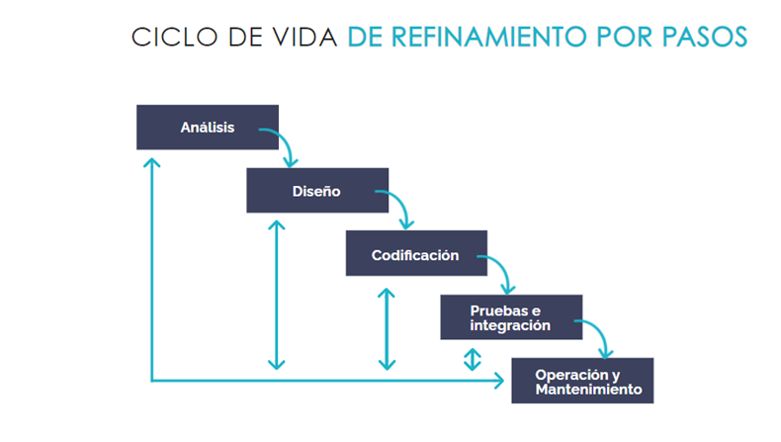

Evaluación de factibilidad operativa, económica y técnica.
Antes de la realización de cualquier proyecto importante, es necesario analizar diferentes puntos para ver si todo es esfuerzo será factible. Así como mencionan algunos autores:
El análisis de factibilidad de proyectos constituye un proceso indispensable para las organizaciones desarrolladoras de software que resulta complejo porque se realiza en un entorno de incertidumbre dado el carácter intangible del software y los múltiples criterios que se deben considerar Peña,(2017)
El análisis realizado ha demostrado ser positivo en los tres puntos más importantes:
- Técnica:
Para realizar módulos que utilicen mapas existen diferentes librerías y proyectos colaborativos que facilitan el trabajo. Para completar el proyecto no se accederá a contratos con terceros, ya que los integrantes de la empresa cuentan con todos los conocimientos y las habilidades necesarias.
Lograr interacción y recoger datos suele ser una tarea más difícil, pero la necesidad de grandes equipos puede disminuirse al centrar el proyecto en algunas zonas. No se requiere de hardware especializado ni costoso.
- Operativa:
Se tomará como prioridad que el software cuente con una experiencia usuaria de calidad. A pesar de que se contará con las documentaciones necesarias, las instrucciones de uso serán claras y sencillas, dictadas por la aplicación web en sí.
- Económica:
La factibilidad se debe a que no se requiere de demasiados recursos humanos, de la utilización de máquinas con las que ya se cuenta y el aprovechamiento de software libre durante el desarrollo. Guiados en lo anterior, sabemos que los gastos no serán una problemática.

Métricas del proyecto
Según algunos autores “Cualquier cosa que queramos medir o predecir en un software es un atributo de cualquier entidad de un producto, proceso o recurso asociado a éste”
Se cuenta con atributos externos e internos, los internos son los que podemos medir puramente o directamente (ej: longitud del programa), en cuanto a los externos, solo se pueden medir teniendo en cuenta cómo se relaciona el producto con su ambiente, esto podría ser: costo de eficacia de los procesos realizados o la usabilidad de lo que creamos.
Métricas orientadas al tamaño
Las métricas del software orientadas al tamaño provienen de la normalización de las medidas de calidad y/o productividad considerando el “tamaño” del software que se haya producido

Las métricas se pueden realizar para comparar uno o más proyectos, en este caso, se necesita ver el proceso de un solo proyecto, por lo que se puede comparar por la etapa en la que se encuentra.

LDC Personal Coste Pág. Doc. Errores
2880 4 5813 30 500

Métricas orientadas a la función
La métrica de punto de función (PF) se puede usar como medio para predecir el tamaño de un sistema que se va a obtener de un modelo de análisis.” siendo las primeras propuestas por Albrecht, para un sistema de software, en donde el tamaño de la tarea de diseño y desarrollo de un sistema se termina por el producto de: tamaño de información procesada (entradas, salidas, etc.), factor técnico de complejidad (fácil uso, por ejemplo), y los factores de entorno, como las habilidades de las personas, métodos, herramientas, y otros.
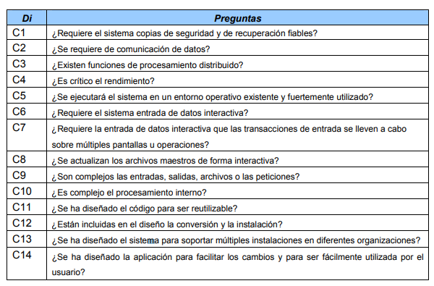
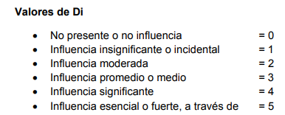

Cálculo de PF:
Si: c1 = 2 c2= 2, c3=1, c4=3, c5=4, c6= 3, c7= 1, c8= 0, c9= 2, c10= 2, c11= 4 ,c12= 1, c13= 3, c 14= 5 .
Asumimos que la suma (FI) es 33
36x (0.65+0.01x 33) = 35,3

El tamaño intrínseco relativo del sistema en Puntos funcionales FP’s se calcula con ayuda de la siguiente fórmula, pero utilizando una tabla como la siguiente
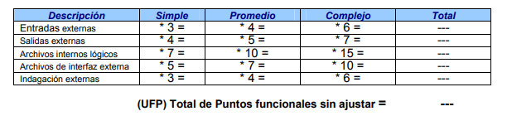

En el caso de uso estaría compuesto por escenarios como:
agregar, modificar y dar de alta.

Tendríamos:
2 Archivo lógico interno o usuario (complejidad básica) (8)
2 consultas externas: alta, modificar y baja (esto es esfuerzo bajo) (6)
2 consulta externa (complejidad baja) búsqueda (6)
2 salida externa: Información mostrándose (8)
2 Archivo lógico externo (4)
36 PF

Arquitectura del Software
En los inicios de la informática, la programación se consideraba un arte y se desarrollaba como tal debido a la dificultad que entrañaba para la mayoría de las personas, pero con el tiempo se han ido descubriendo y desarrollando formas y guías generales, con base a las cuales se puedan resolver los problemas. A estas, se les ha denominado arquitectura de software, porque, a semejanza de los planos de un edificio o construcción, estas indican la estructura, funcionamiento e interacción entre las partes del software. En el libro "An introduction to Software Architecture", David Garlan y Mary Shaw definen que la arquitectura es un nivel de diseño que hace foco en aspectos "más allá de los algoritmos y estructuras de datos de la computación; el diseño y especificación de la estructura global del sistema es un nuevo tipo de problema".

Arquitectura Modelo - Vista - Controlador (MVC)
Modelo-vista-controlador (MVC) es un patrón de arquitectura de software, que separa los datos y principalmente lo que es la lógica de negocio de una aplicación de su representación y el módulo encargado de gestionar los eventos y las comunicaciones. Para ello MVC propone la construcción de tres componentes distintos que son el modelo, la vista y el controlador, es decir, por un lado define componentes para la representación de la información, y por otro lado para la interacción del usuario.​ Este patrón de arquitectura de software se basa en las ideas de reutilización de código y la separación de conceptos, características que buscan facilitar la tarea de desarrollo de aplicaciones y su posterior mantenimiento.
Descripción del patrón
De manera genérica, los componentes de MVC se podrían definir como sigue:
El Modelo: Es la representación de la información con la cual el sistema opera, por lo tanto gestiona todos los accesos a dicha información, tanto consultas como actualizaciones, implementando también los privilegios de acceso que se hayan descrito en las especificaciones de la aplicación (lógica de negocio). Envía a la 'vista' aquella parte de la información que en cada momento se le solicita para que sea mostrada (típicamente a un usuario). Las peticiones de acceso o manipulación de información llegan al 'modelo' a través del 'controlador'.
El Controlador: Responde a eventos (usualmente acciones del usuario) e invoca peticiones al 'modelo' cuando se hace alguna solicitud sobre la información (por ejemplo, editar un documento o un registro en una base de datos). También puede enviar comandos a su 'vista' asociada si se solicita un cambio en la forma en que se presenta el 'modelo' (por ejemplo, desplazamiento o scroll por un documento o por los diferentes registros de una base de datos), por tanto se podría decir que el 'controlador' hace de intermediario entre la 'vista' y el 'modelo'.
La Vista: Presenta el 'modelo' (información y lógica de negocio) en un formato adecuado para interactuar (usualmente la interfaz de usuario), por tanto requiere de dicho 'modelo' la información que debe representar como salida.

Modelo de Base de datos (Entidad-Relación)
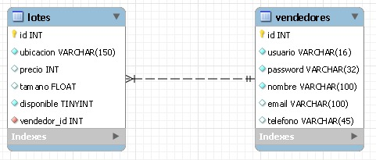

Riesgos del software
Cuando se analizan los riesgos es importante cuantificar el nivel de incertidumbre y el grado de pérdidas asociado con cada riesgo. Para hacerlo, se consideran diferentes categorías de riesgos.
Los riesgos del proyecto identifican los problemas potenciales de presupuesto, planificación temporal, personal (asignación y organización), recursos. cliente y requisitos y su impacto en un proyecto de software.
Los riesgos técnicos identifican problemas potenciales de diseño, implementación, de interfaz. verificación y mantenimiento. Además. las ambigüedades de especificaciones, incertidumbre técnica, técnicas anticuadas y las "tecnologías punta" son también factores de riesgo.
Los riesgos del negocio amenazan la viabilidad del software a construir Los riesgos del negocio a menudo ponen en peligro el proyecto o el producto. Los candidatos para los cinco principales riesgos del negocio son:
1. Construir un producto o sistema excelente que no quiere nadie en realidad (riesgo de mercado),
2. Construir un producto que no encaja en la estrategia comercial general de la compañía (riesgo estratégico),
3. Construir un producto que el departamento de ventas no sabe cómo vender
4. Perder el apoyo de una gestión experta debido a cambios de enfoque o a cambios de personal (riesgo de dirección)
5. Perder presupuesto o personal asignado (riesgos de presupuesto).

Identificación de riesgos
Tom Gilb tiene toda la razón cuando dice: "Si no atacas activamente a los riesgos. ellos te atacarán activamente a ti", Un método para identificar riesgos es crear una lista de comprobación de elementos de riesgo. La lista de comprobación se puede utilizar para identificar riesgos y se enfoca en un subconjunto de riesgos conocidos y predecibles en las siguientes subcategorías genéricas:
• Tamaño del producto: riesgos asociados con el tamaño general del software a construir o a modificar.
• Impacto en el negocio: riesgos asociados con las limitaciones impuestas por la gestión o por el mercado.
• Características del cliente: riesgos asociados con la sofisticación del cliente y la habilidad del desarrollador para comunicarse con el cliente en los momentos oportunos.
• Definición del proceso: riesgos asociados con el grado de definición del proceso del software y su seguimiento por la organización de desarrollo.
• Entorno de desarrollo: riesgos asociados con la disponibilidad y calidad de las herramientas que se van a emplear en la construcción del producto.
• Tecnología a construir: riesgos asociados con la complejidad del sistema a construir y la tecnología punta que contiene el sistema.
• Tamaño y experiencia de la plantilla: riesgos asociados con la experiencia técnica y de proyectos de los ingenieros del software que van a realizar el trabajo.

Estimaciones de esfuerzo y costo de software

Esfuerzo = 5.8 meses/persona
Calendario= 6.6 meses
Costo = $5813

Tamaño Total = 2880 SLOC
Variación del esfuerzo proyectado (EAF) = 0.63

Fase | Esfuerzo (meses/persona) | Calendario (Meses) | Personal promedio | Costo(Dólares)
Análisis | 0.3 | 0.8 | 0.4 | $349
Planificación | 1.4 | 2.5 | 0.6 | $1395
Desarrollo | 4.4 | 4.1 | 1.1 | $4418
Implementación | 0.7 | 0.8 | 0.9 | $698

Requisitos del sistema
La especificación de requisitos de software (ERS) es una descripción completa del comportamiento del sistema que se va a desarrollar. Incluye un conjunto de casos de uso que describe todas las interacciones que tendrán los usuarios con el software

Especificaciones para el sistema de registro y búsqueda inmobiliaria
El sistema deberá solicitar la ubicación actual del vendedor al ingresar a la página.
El sistema solicitará datos del vendedor.
Se podrá registrar lugares en el mapa.
En el mapa se mostrarán los lugares previamente registrados.
El sistema deberá poder crear filtros de búsqueda.
El sistema mostrará datos de los vendedores de cada oferta.
Los datos ingresados podrán eliminarse.
Los datos ingresados podrán editarse.
Se deberá poder cancelar la operación.
Se deberá poder mostrar al usuario un resumen acorde a sus filtros.
Se podrá volver atrás en cualquier parte del sistema.

Plan y división de tareas temporales
La división de trabajo suele darse teniendo en cuenta las capacidades de cada persona. En un entorno de desarrolladores, se necesita más que asignar puestos. La planeación de las tareas ayuda a tener fechas estimadas y una lista de todo lo necesario para avanzar con el proyecto.
Para poder realizar una división de las tareas, hemos utilizado la tecnología Trello, la cual brinda una interfaz interactiva en la cual la visualización de las diferentes tareas se logran a simple vista y además pueden clasificarse por etapas.
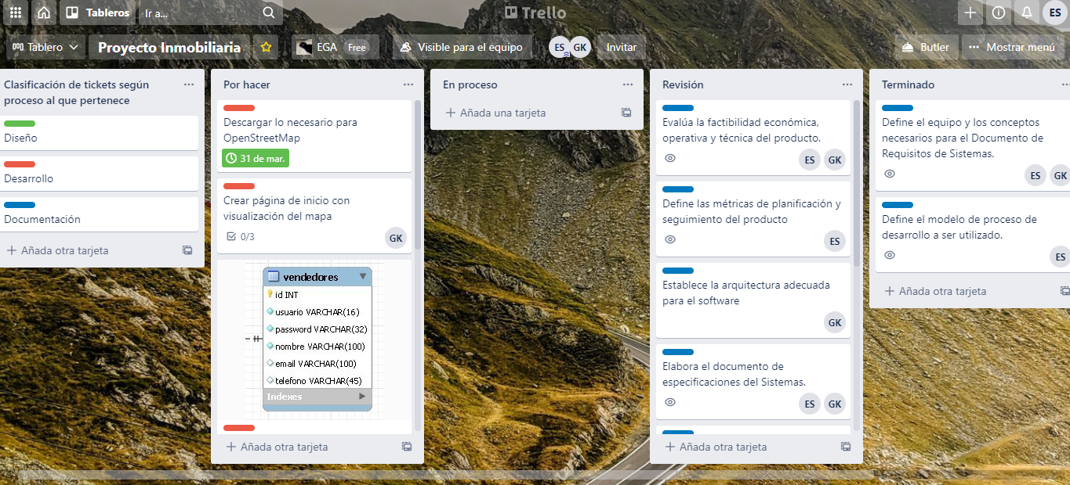

Se utilizará Git y GitHub para gestionar las versiones del software:
